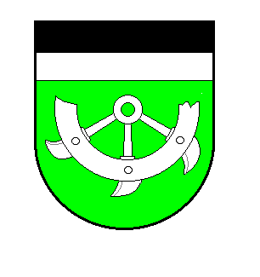
Obec Nový Poddvorov
PSČ 696 16 Nový Poddvorov 25

Starosta obce Nový Poddvorov dle § 14c písm. d) zákona č. 275/2012 Sb., o volbě prezidenta republiky a o změně některých zákonů ve znění pozdějších předpisů, informuje o počtu a sídle volebních okrsků.

Číslo volebního okrsku sídlo volebního okrsku
1 Budova obecního úřadu Nový Poddvorov 25

V Novém Poddvorově 28.11.2017

…………………………………………………………………
Zdeněk Brhel starosta obce

starostanp@tiscali.cz Tel: 724 162 259

